前端 HTML 面试题速记通关版 _ 面试刷题

HTML4 与 HTML5 有什么区别
HTML5 不是简单地在 HTML4 后面加了个版本号 ，它其实是从网页形态到能力边界的一次跃迁。
1）语义化标签成了头等大事。 以前全靠 div + class 堆页面 ，现在有 header、nav、section、article、aside、footer这些标签 ，结构清晰多了 ，对 SEO 和无障碍访问帮助很大。
2）原生支持多媒体。 HTML4 播放视频得靠 Flash 这类插件 ，HTML5 直接用 <video> 和 <audio> 标签就能播放 ，彻底摆脱了插件依赖。
3）表单能力大幅增强。新增了 email、url、date、 number、range、search 等输入类型 ，还有 placeholder、 required、autofocus 等属性 ，表单验证也更友好。
4）JavaScript API 丰富了很多。比如本地存储 localStorage 和 sessionStorage ，比 cookie 更方便；还有 canvas 绘图、地理定位、拖拽 API、Web Workers 多线程、WebSocket 全双工通信等 ，让网页能做的事接近原生应用。
5） 离线能力提升。通过 Application Cache（ 已废弃）和后来的 Service Worker 配合 Cache API ，可以实现离线访问 ，这是 PWA 的基础。
6）兼容性处理更明确。 HTML5 容错性强 ，老浏览器虽然不识别新标签 ，但可以通过 js 创建这些元素来触发样式渲染。

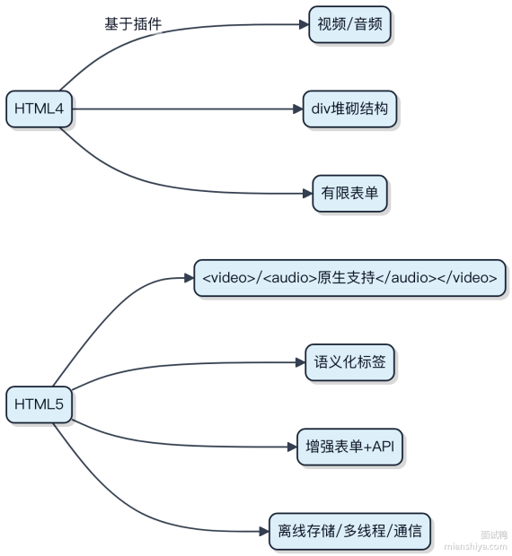

总的来说 ，HTML5 让 Web 从 “看文档” 变成了 “用应用 ”。

DOCTYPE（文档类型）的作用是什么？
DOCTYPE 的作用是告诉浏览器当前 HTML 文档使用哪个版本的 HTML 标准来解析页面。没有它 ，浏览器可能会进⼊ “怪异模式” ，渲染行为就跟标准不一致了。
现代网页基本都用 < !DOCTYPE html> ，这行代码最顶上 ，一个字母都不能错。它不是 HTML 标签 ，浏览器看到它就知道接下来要用 HTML5 的规则处理文档。
比如你写个简单的页面：

< !DOCTYPE html>
<html>
<head>
<title>⽰例</title> </head>
<body>
<h1>Hello</h1>
</body>
</html>
只要这一行在 ，浏览器就按标准模式布局、盒模型、CSS 解析全都走统一规则。不然像 IE6/7 那种老时代 ，没DOCTYPE 就直接怪异模式 ，宽度计算都能差几十像素 ，页面直接错乱。
现在主流框架如 React、Vue 生成的模板都默认带上这行 ，开发时几乎不会踩这个坑。但如果是手写静态页或者服务端直出 HTML ，漏写 DOCTYPE 可能会让样式表现和预期对不上 ，尤其在一些嵌入式 WebKit 内核里更容易出问题。
简单说 ，这行就是让浏览器 “规矩” 干活的起点 ，压根不经过猜测 ，直接进标准模式。

HTML 的 script 标签中 defer 和 async 有什么区别？
script 标签的 defer 和 async 都能异步加载脚本 ，避免阻塞页面解析 ，但执行时机完全不同。
async 加载完就执行 ，不保证顺序 ，跟 script 的位置没关系。比如你写了两个 async 脚本 ，先写的可能后执行 ，完全看谁先下载完。这种适合独立脚本 ，像 Google Analytics 这类埋点代码 ，不依赖其他脚本 ，也不被别人依赖。
defer 则不同 ，它是等到 HTML 文档解析完了 ，DOMContentLoaded事件触发之前按顺序执行。 多个 defer 脚本会严格按照它们在文档中出现的顺序执行 ，适合需要操作 DOM 或有依赖关系的场景。
如果把两个都设上 ，现代浏览器会优先遵循标准行为：支持 defer 的情况下 ，async 会被忽略 ，表现得像只有 defer。所以别同时写 ，容易自己搞混。
没有 defer 或 async 的 script 会阻塞 HTML 解析 ，一旦遇到就停下等脚本下载执行完再继续 ，这也是为什么老式代码常放在 body 底部。
1）async：下载不阻塞解析 ，下载完成立刻执行 ，执行时会阻塞解析
2）defer：下载不阻塞解析 ，等到解析完成后、 DOMContentLoaded 前按序执行

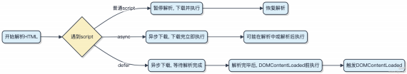

常用的 HTML meta 标签有哪些？
meta 标签是 HTML 中用于提供页面元信息的手段 ，不直接显⽰ ，但影响浏览器行为或被搜索引擎读取。
1） 字符集声明
指定文档编码 ，避免乱码。现代项目基本都用 UTF-8。

<meta charset="UTF-8">
2）视口控制（view port）
移动端适配关键 ，控制布局宽度和缩放。

<meta name="viewport" content="width=device-width, initial-scale=1.0">
没有它 ，移动端页面会按桌面宽度渲染 ，字体小得看不清。
3）页面描述与 SEO
description 被搜索引擎用作结果摘要 ，影响点击率。

<meta name="description" content="这是页面的简要说明 ">
keywords 已被主流引擎弃用 ，不用写。
4） HTTP 头模拟
可模拟 HTTP 响应头，比如设置刷新或缓存指令。

<meta http-equiv="refresh" content="5;url=https://example.com">
现在这类操作更多由服务端控制 ，前端少用。
5）Open Graph 与社交分享
让页面在微信、微博、 Facebook 等平台分享时展⽰标题、图片等。
twitter: 。

<meta property="og:title" content="分享标题 ">
<meta property="og:image" content="https://example.com/image.png">
Twitter 也有类似 meta ，前缀是
6）应用模式（ iOS Safari）
让页面以全屏应用形式打开 ，隐藏浏览器 UI。

<meta name="apple-mobile-web-app-capable" content="yes">
这些标签看似简单 ，但在 SEO、移动端体验、社交传播上起着基础作用 ，尤其 view port 和 og 标签 ，在现代网页开发中几乎是标配。

HTML5 相比于 HTML 有哪些更新？
HTML5 不是简单地在 HTML 上修修补补 ，而是重构了整个 Web 应用的开发模型。它让浏览器能原生支持更多功能，减少对插件的依赖。
语义化标签是重点。 以前一个页面全是 div ，现在可以用 header、nav、section、article、aside、footer 这些标签，结构清晰 ，对 SEO 和可访问性帮助很大。
多媒体支持直接内置。audio 和 video 标签出来后 ，不用再靠 Flash 播放音视频 ，像 YouTube 早期就重度依赖Flash ，现在完全可以通过原生标签加载。

表单能力增强不少。新增了 email、url、 number、range、date 等输入类型 ， 自带校验逻辑 ，移动端还能自动切换键盘类型 ，用户体验提升明显。
本地存储方案升级。 localStorage 和 sessionStorage 替代了部分 cookie 的角色 ，能存 5MB 左右的数据 ，且不会随请求发给服务器 ，减轻网络负担。
离线能力通过 Application Cache 和后来的 Service Worker 推动 ，配合 manifest 文件或 PWA ，实现离线访问和后台同步。
Canvas 和SVG 让前端可以做图形渲染 ，比如数据可视化库 D3.js 就基于 SVG ，游戏或图表可以直接在页面绘制。
WebSocket 实现全双工通信 ，和传统的轮询比 ，延迟更低 ，适合实时应用 ，比如聊天室用 WebSocket 能做到秒级消息到达。

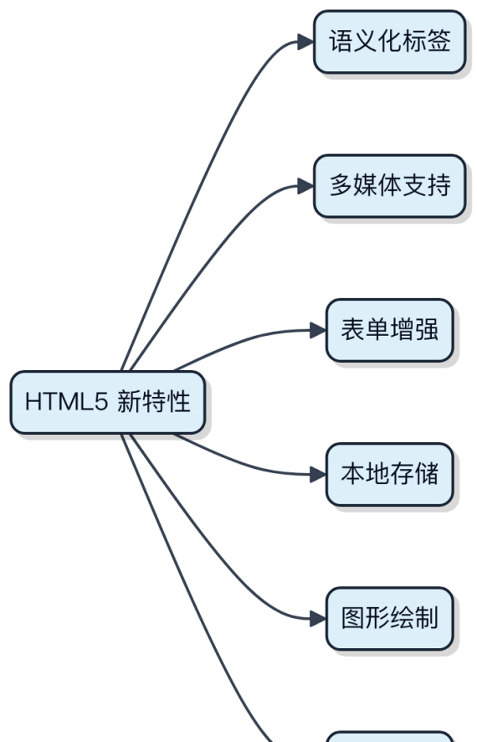



HTML 中，img 标签 srcset 属性的作用是什么？
srcset 属性让浏览器根据设备的屏幕密度或视口宽度 ， 自动选择最合适的图像资源。
1）针对不同 DPR（设备像素比），可以用 x 描述符。比如普通屏用 1x ，Retina 屏用 2x 或 3x 图。

<img src="logo.png"
srcset="logo-2x.png 2x, logo-3x.png 3x"
alt="Logo">
这种情况下 ，1x 的图会由 src 提供兜底 ，高 DPR 设备自动选更高清的版本。
2）针对不同视口宽度 ，用 w 描述符配合 sizes 使用 。它告诉浏览器每个候选图片适用于多宽的显⽰场景。

<img src="small.jpg"
srcset="small.jpg 480w,
medium.jpg 800w,
large.jpg 1200w"
sizes="(max-width: 600px) 480px,
(max-width: 1000px) 800px,
1200px"
alt="Content photo">
浏览器先根据当前布局算出图片的渲染宽度 ，再从 srcset 里挑最接近且大于该宽度的图。
其实这就是响应式图片的核心机制 ，能显著减少移动设备上的流量消耗 ，同时保证高清屏的显⽰质量。
如果原题解中的某句话使用了超链接 ，不要对这句话做任何改动。

HTML 行内元素有哪些？块级元素有哪些？空（void）元素有哪些？
行内元素和块级元素的区别 ，关键看它怎么参与页面布局。块级元素默认独占一行 ，能设置宽高 ，比如div、 p、 h1到h6 这些都是典型的块级元素。浏览器渲染时会给它们生成一个块框 ，从上到下排列。
行内元素不换行 ，多个可以并排显⽰ ，宽高由内容决定 ，典型代表有span、a、strong、em、img。你给它设 width或 height ，压根不生效 ，得转成 inline-block 才行。
空元素也叫自闭合元素 ，没有闭合标签 ，内容为空。常见的像 br、hr、img、input、 meta、 link。这些标签直接结束 ，不能嵌套子元素。
举个实际场景：写表单时 input 是空元素 ，不用写 </input> ；换行用 br 而不是多个 p 去撑间距 ，这就是合理利用元素特性。

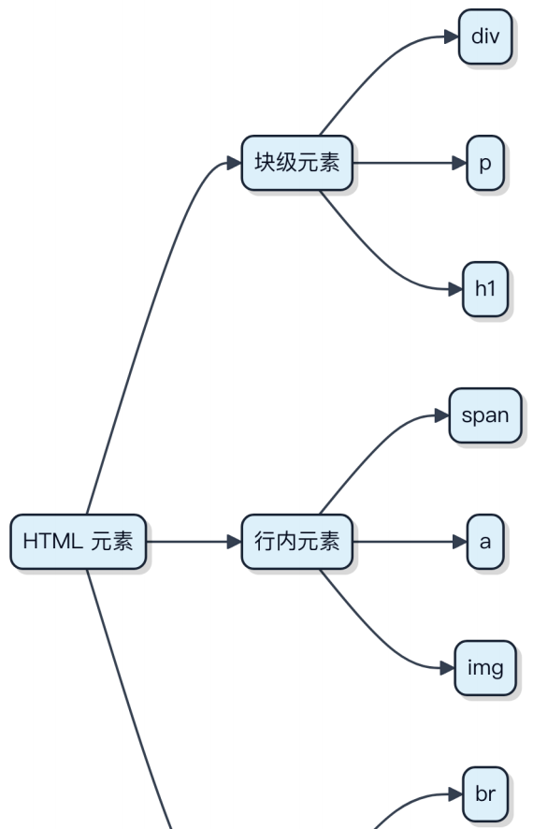

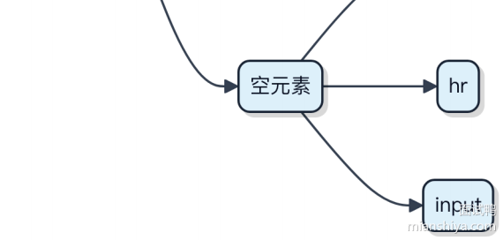
面试常问 “ img 是行内还是空元素” ，其实它两个都是。分类维度不同 ，不互斥。记住这个点 ，基本就能答全了。

HTML 的 head 标签有什么作用？ 其中哪些标签必不可少？
head 标签是 HTML 文档的元数据容器 ，它不直接显⽰内容 ，而是告诉浏览器页面该怎么解析、渲染和处理。这里面放的东西 ，比如字符编码、页面标题、样式链接、脚本配置 ，都是给浏览器和搜索引擎看的 “说明书”。
1） title 是唯一必须存在的标签。没有它 ，页面在标签页里没名字 ，搜索引擎也不知道这页是干啥的 ，用户体验和SEO 都会出问题。
2） meta charset="UTF-8" 几乎算强制要求。如果缺了这句 ，中文可能乱码 ，浏览器也可能用错误编码解析 ，后

续样式或脚本加载都可能受影响。
3） meta name="viewport" 在移动端至关重要。没有它 ，页面在手机上会被缩成小屏宽度 ，文字看不清 ，交互体

验极差。
其他像 link 引入 CSS、 script 加载 JS、 meta 定义描述或关键词 ，属于按需使用 。比如做 PWA 会加manifest ，做社交分享优化会加 Open Graph 标签。
其实现代开发中 ，很多框架生成的模板已经默认包含这些基础 meta 和 link ，但理解它们的作用才能在出问题时快速定位。

HTML 的 src 和 href 属性有什么区别？
src 和 href 都是 HTML 中用来引入外部资源的属性 ，但它们的语义和浏览器处理方式完全不同。
src 是 替换 行为。比如 <script s rc="..."> 或 <img src="..."> ，浏览器会去加载这个资源 ，并把

它 “放” 到当前标签的位置上。你可以理解成：这个标签的内容就是由 src 指向的资源决定的 ，原始标签内容会被完全替换。
而 href 是 链接 行为 ，通常用在 <link> 或 <a> 标签里。它不会替换当前元素 ，而是建立一个关联。比如
<link href="style.css" rel="stylesheet"> ，是告诉浏览器： “ 去加载这个 CSS 文件 ，然后应用到当前页

⾯ ” ，但它自己不展⽰内容。 <a href="..."> 则是可点击的导航链接。

关键区别在于文档流的参与方式：

1） src 引入的资源会阻塞渲染（ 比如 JS），被视为页面的一部分 ，直接嵌入文档树。 2） href 更多是建立关联，比如样式表、图标、跳转链接 ，不一定会嵌入内容主体。
代码⽰例：

<img src="photo.jpg"> < !-- 替换为图片 -->
<link href="theme.css" rel="stylesheet"> < !-- 关联样式 ，不替换 --> <a href="/home">首页</a> < !-- 导航 ，用户触发 -->
简单记：src 是 “拿来用 ” ，href 是 “挂个钩”。

HTML 中，title 与 h1 标签的区别是什么？
title 是网页的元信息 ，属于文档的一部分 ，不会直接显⽰在页面可视区域内。它主要出现在浏览器标签页标题、收藏夹名称或搜索引擎结果的标题位置。比如你在百度搜索一个页面 ，结果中显⽰的大标题就是来自这个页面的title 内容。
h1 是 HTML 文档中的结构化内容标签 ，是页面内真正展⽰给用户看的一级标题 ，通常表现为页面中最醒目的文字标题 ，一个页面一般建议只有一个 h1 来突出主要内容主题。
两者语义层级不同 ，作用场景也不一样。SEO 优化时 ，搜索引擎会同时关注 title 和h1 的匹配度 ，但权重最高的还是title。如果这两个标签表达的主题不一致 ，可能会影响关键词排名。
代码上写法也不同：

< !DOCTYPE html>
<html>
<head>
<title>这是网页标题</title> </head>
<body>
<h1>这是一级标题</h1> </body>
</html>
简单说 ，title 是给浏览器和搜索引擎看的 ，而 h1 是给访问者看的。别把它们混用 ，尤其别为了SEO 堆关键词在 h1里 ，反而破坏了页面结构清晰性。

HTML 中，b 与 strong 标签的区别是什么？
<b> 和 <strong> 看起来都是加粗文字 ，但它们的语义完全不同。
1） <b> 只是视觉上的加粗 ，不带任何语义强调。它就是告诉浏览器 “这段文字要粗一点” ，比如在一段文本里突出一个关键词外观 ，但机器和屏幕阅读器不会认为它更重要。
2） <strong> 表⽰内容的重要性或紧迫性 ，是语义级强调。搜索引擎、辅助技术（如读屏软件）会识别它 ，可能改
变语调或优先索引。比如警告信息 “删除操作不可撤销” 里的 “不可撤销” ，就应该用 <strong> 。
你写页面不只是给人看 ，还要让机器理解。如果全用 <b> ，对残障用户或 SEO 就不友好。
代码上看不出区别 ，但语义差得远：

<p>这是一段普通的<b>加粗文本</b>，没有特别重要。</p>
<p>请注意：<strong>您的账户将在 24 小时后被删除</strong>，请尽快处理。</p>
简单说：
想改样式 ，用 CSS；
<strong> ；
想表达 “这很重要” ，用
<b> 的使用场景非常少 ，大多数情况你应该压根不用它。

HTML 中，i 与 em 标签的区别是什么？
i 标签纯粹是样式层面的倾斜展⽰ ，不带任何语义。你想让一段文字斜体就用它 ，但它对屏幕阅读器或者搜索引擎来说 ，没有任何特殊含义。
而 em 标签是强调 ，有明确的语义作用 。它默认会表现为斜体 ，但这不是重点。重点是它告诉浏览器和辅助设备 ，“这部分内容需要被特别注意” 。比如读屏软件读到 em 包裹的文字时 ，通常会加重语气。
你不能把这两个标签当作可以随意互换的 “斜体工具” 。如果只是装饰性倾斜 ，比如展⽰拉丁学名、外语词 ，可以用 i 。但只要你想表达 “这个很重要” 、“这里要强调” ，就必须用 em 。
从 SEO 和无障碍访问（a11y）角度看 ， em 的价值远高于 i 。现代开发更推荐用语义化标签 ， em 是其中的基本功。
代码上它们看起来差不多：

<p>这是一段普通的文字 ，<i>这部分是斜体</i>。</p>
<p>这是一段普通的文字 ，<em>这部分被强调了</em>。</p>
但背后的意图完全不同。别图省事全用 i ，否则你在写的是 “给机器看的文档” ，而不是 “给人和机器共同理解的内容”。

iframe 有哪些优点和缺点？
iframe 的本质是 HTML 里嵌入一个独立的浏览器上下文 ，它在特定场景下很有用 ，但也带来不少麻烦。
优点主要体现在隔离性和并行加载。页面可以嵌入第三方内容 ，比如广告、地图或者支付组件 ，这些资源能和主页面并行加载 ，不阻塞主线程。像 Google Maps 嵌入到企业官网时 ，就靠 iframe 实现内容复用和来源分离。 由于有同源策略保护 ，不同源的 iframe 之间默认无法互相访问 DOM ，这提供了一定程度的安全隔离。
缺点更值得注意。首先是性能开销大 ，每个 iframe 都会创建新的浏览上下文 ， 占用额外内存和进程资源 ，移动端尤其敏感。其次是脚本通信复杂 ，跨域情况下只能依赖 postMessage ，容易出错且调试困难。SEO 也受影响 ，搜索引擎对iframe 内容的抓取支持不好 ，不利于页面收录。再者样式和响应式控制难 ，iframe 的高度通常需要手动设置或动态计算 ，父页面很难根据内容自动调整布局。
1）无法直接获取跨域子页面的尺寸 ，导致滚动条嵌套 2）主页面的前进后退会受 iframe 历史记录影响 3）移动端Safari 对 iframe 的某些 API 支持有限

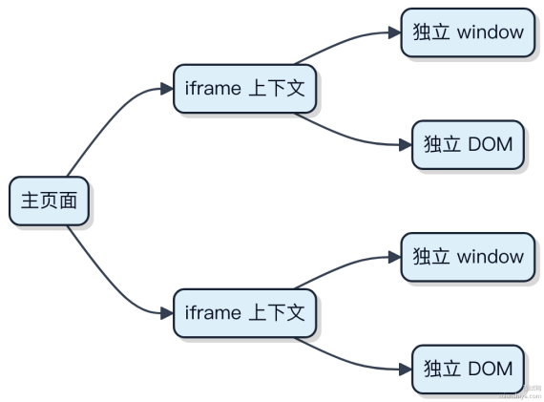

现在主流方案更倾向用 Web Components 或微前端架构替代 iframe 来实现模块隔离 ，既保留解耦优势 ，又避免了上下文切换的代价。

HTML 中，label 标签的作用是什么？如何使用？
label 标签的主要作用是提升表单的可访问性 ，让点击文字也能触发关联的表单控件 ，比如 checkbox 或 input。这对鼠标用户和辅助设备都更友好。
使用方式有两种。第一种是通过 for 属性绑定目标元素的 id：

<label for="username">用户名</label>
<input type="text" id="username">
点击 “用户名” 文字时 ，光标会自动聚焦到输入框。
第二种是嵌套写法 ，把控件直接放在 label 标签内部 ，这种不用写 for 和 id：

<label>
<input type="checkbox" name="agree"> 同意协议</label>
这种方式更简洁 ，不容易出错 ，适合简单的表单项。

注意点：每个 label 只应关联一个表单元素 ，重复绑定会导致行为混乱。如果是 radio 组 ，每一个 radio 都要有自己的label 或嵌套结构。
实际开发中 ，像 Ant Design、 Element Plus 这些组件库 ，内部都默认用 label 包装了 checkbox 和 radio ，你可能没明显感知 ，但它一直在起作用。

浏览器是如何对 HTML5 的离线储存资源进行管理和加载的？
HTML5 的离线存储主要靠 Application Cache（简称 AppCache），不过得先说一句 ，这玩意儿已经被废弃了 ，现代项目别再用了。但面试常问 ，还是得搞明白它咋工作的。
浏览器加载页面时 ，会先检查页面是否有 <html manifest="cache.manifest"> 这个属性。有就去请求这个

manifest 文件 ，里面列了三类资源：
1）CACHE：必须缓存的文件 ，比如主 JS、CSS
2） NETWORK：每次都要走网络的 ，比如 API 接口
3） FALLBACK：网络失败时的备用页 ，比如 /api /oﬄine.html
第一次访问 ，浏览器把 CACHE 列表里的资源全拉下来存本地。之后再进这个页面 ，直接从本地加载 ，压根不经过服务器 ，除非 manifest 文件内容变了⸺注意是内容变 ，不是时间戳改。
有个坑特别多：只要 manifest 里任何一个资源下载失败 ，整个缓存更新就失败。而且用户看不到进展 ，页面可能卡死不动。

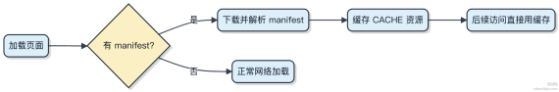

其实现在应该用 Service Worker+ Cache API 做离线存储 ，控制粒度更细 ，还能拦截请求。AppCache 太粗暴 ，连Chrome 都把它干掉了。

Canvas 和 SVG 有什么区别？
Canvas 和SVG 都是前端绘图技术 ，但设计思路完全不同。
Canvas 是基于位图的即时模式渲染。你拿到一个画布 ，用 JavaScript 一个像素一个像素去画 ，画完就不管了。浏览器不记录你画了什么 ，改个颜色得重绘整片区域。适合高频率绘制的场景 ，比如游戏、实时视频处理、数据可视化大屏 ，像 ECharts 在大量数据点时就会切到 Canvas 模式。
SVG 是基于矢量的保留模式渲染。它本质是 DOM 结构 ，每个图形都是一个 XML 元素 ，比如 <circle> 、
<rect> 。你可以给它们绑定事件、做 CSS 动画 ，浏览器会记住每个对象的状态。缩放不失真 ，特别适合图标、流程图、交互式图表这类需要精细操作的场景。
性能上 ，Canvas 在画几千个元素时依然流畅 ，而 SVG 的 DOM 节点多了之后 ，内存和重排开销会明显上升。反过来， SVG 对小规模、高交互的内容更轻量 ，不需要手动管理重绘逻辑。
1）Canvas 控制的是像素 ，适合密集绘制
2）SVG 控制的是对象 ，适合结构化图形
3）Canvas 无法通过 DOM 获取图形 ，SVG 可以

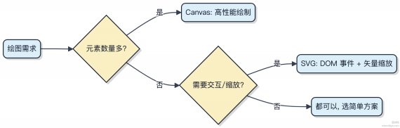

选哪个 ，关键看是不是要 “记住” 图形本身。要记 ，上 SVG；要快 ，上 Canvas。

HTML5 的离线储存怎么使用？ 它的工作原理是什么？
HTML5 的离线储存主要靠 Application Cache（简称 AppCache），不过得先说清楚 ，这玩意儿早就被废弃了 ，现在正经项目里压根不用 。面试问到更多是考察你是否了解技术演进。
真正靠谱的方案是 Service Worker 配合 Cache API 和 IndexedDB。流程是这样的：页面首次加载时 ，注册一个
Service Worker ，它会在后台偷偷缓存关键资源。下次用户没网时 ，请求直接被 Service Worker 拦截 ，从缓存里拿数据 ，页面照样能打开。
1）先在主进程中注册 Service Worker

if ( 'serviceWorker ' in navigator) {
window .addEventListener( 'load ', () => {
navigator.serviceWorker .register( '/sw.js ');
});
}
2）在 sw.js 里监听 fetch 事件做缓存策略

self.addEventListener( 'fetch ', (e) => {
e.respondWith(
caches.match(e.request).then((r) => r || fetch(e.request))
);
});
这套机制是现代 PWA 的基础 ，像 Twitter Lite、Google Maps Go 都这么干。优势在于完全可控 ，可以精确指定哪些接口走网络、哪些用缓存 ，还能后台同步数据。
AppCache 的问题就是太粗暴 ，缓存更新不灵活 ，容易导致用户卡在旧版本 ，而且和浏览器默认缓存策略打架。所以别踩这个坑 ，记住用 Service Worker 才是正解。

什么是 HTML 语义化？
HTML 语义化指的是使用具有明确含义的标签来构建页面结构 ，而不是用一堆 div 堆出来。每个标签都代表特定内容类型 ，比如 article 表⽰独立文章 ， nav 用于导航区块 ， footer 放页脚信息。

浏览器和辅助设备能更好理解页面结构 ，搜索引擎也能更准确抓取内容。像屏幕阅读器靠这些标签帮助视障用户快速定位 ，如果全用 div ，那整个页面就跟天书一样。
对开发者来说 ，代码可读性也强得多。看到 main 就知道是主体内容 ，看到 aside 就明白是侧边栏 ，维护起来省心不少。
常见的语义化标签有 header 、 section 、 article 、 figure 、 figcaption 、 time 等。比如写一篇博

客 ，用 article 包裹标题和内容 ，里面再用
header 放标题 ， footer 标发布时间 ，结构清晰。
1）避免滥用 div 和 span 2）根据内容意图选标签 ，不只看默认样式 3）配合 ARIA 属性增强复杂组件的语义表达

